東京都弘済会の「いきいき講演会」
中島誠之助 講師による 「目利きの人生談義」
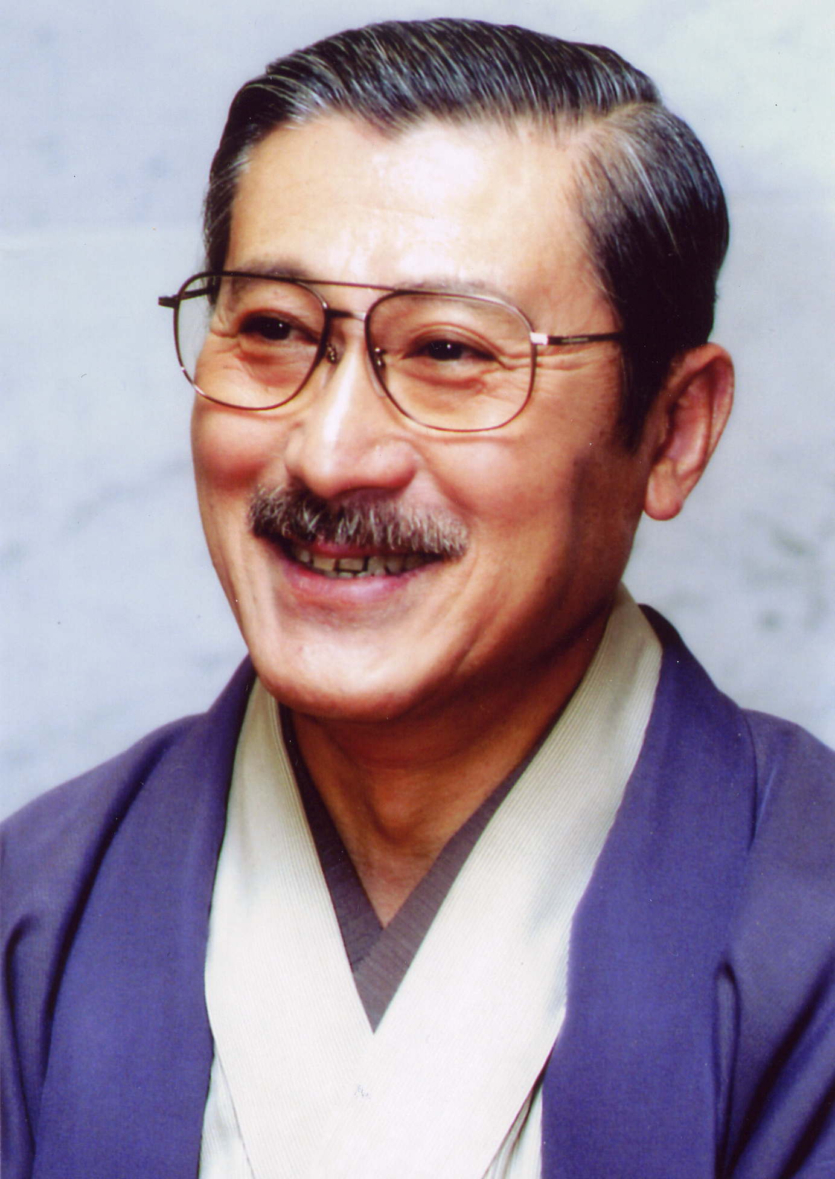
○このたび、古美術鑑定家・エッセイストの中島誠之助氏が、東京都弘済会の「いきいき講演会」に登場します。
○中島氏は、古伊万里など東洋古陶磁器の魅力を世に広め、 古美術商だった経験を生かし骨董品の鑑定と解説に活躍。
○テレビ「開運！なんでも鑑定団」にレギュラー鑑定士として出演し、鋭い鑑定眼と歯切れの良い江戸っ子トークでお茶の間の人気を博し、「いい仕事してます』の名文句も、皆様ご存じのとおりです。
○古美術商として独立するまでの修行話や、目利きとなるための苦心談、古伊万里の器皿を世の中に広めるための逆転の発想等々を、講師の豊富な人生経験を踏まえお話しします。
○皆様には貴重な楽しいお話を堪能していただき、また人生 をさらに充実させる一助としていただけるものと存じます。
○多数の皆様のご参加をお待ちしています。

1. 講 演 者 中島 誠之助 氏
2. 日 時 平成２９年１１月１７日(金) 午後６時４５分～８時１５分
（開場は６時１５分）
3. 場 所 損害保険ジャパン日本興亜(株)・本社ビル２階大会議室
(新宿区西新宿1-26-1/東郷青児美術館のあるビル
/JR新宿駅西口から徒歩5分)
4. 対 象 者 都 民、都区職員、都区退職者等 計３００名
5. 参 加 費 無 料
6. 申込方法
（１）往復はがき「往信欄」に、「講演会」と明記のうえ、参加者全員の、①氏名
(3人まで可）、②年齢、③住所、④代表者の電話番号・FAXを記入、「返信欄」
に、所定事項を記入して、９月８日(金)～１１月６日(月)に、下記までお送り
ください。
（２）ＦＡＸでの申込もできます（記載内容上記に同じ+FAX番号も記入）。
7. 後 援 東京都
8. 共 催 損害保険ジャパン日本興亜(株)
9. 主 催 〒104-0043東京都中央区湊1-12-11 八重洲第七長岡ビル４階
及 び 一般財団法人 東京都弘済会 (講演会担当)
申 込 先 電話： 03-3551-1101, FAX 3551-0678
ﾎｰﾑﾍﾟｰｼﾞ： ｲﾝﾀｰﾈｯﾄへの入力でｱｸｾｽできます

